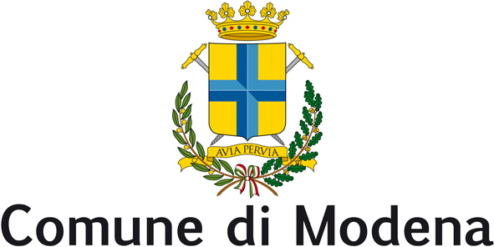
Consiglio Comunale
Gruppo consiliare “Articolo 1-Movimento Democratici e Progressisti”

Modena, 6/03/2017

Alla c.a. del Sindaco del Comune di Modena

alla Presidente del Consiglio comunale di Modena

e p.c.

alla Giunta del Comune di Modena

ai Consiglieri del Consiglio comunale di Modena

INTERROGAZIONE

Oggetto: Quale futuro per il punto prelievi di via dello Sport a Modena Est?

Premesso che:
nel mese di Febbraio 2009, frutto di un’intesa fra Comune di Modena e Azienda USL , veniva attivato in via sperimentale un punto prelievi, posto all’interno del nuovo Palazzo dello Sport di Via dello Sport 29 a Modena, utilizzando alcuni locali della Medicina dello Sport.
l'attivazione di quel servizio rispondeva ad una specifica sollecitazione proveniente dai residenti della zona e si poneva l’obiettivo di avvicinare i servizi sanitari ai cittadini per evitare loro inutili e scomodi spostamenti all’interno della città.
Tenuto conto che:
è in fase di progettazione la nuova sede della Medicina dello Sport, presso il complesso R-Nord di via Canaletto, dove sarà anche realizzato un centro di educazione psicomotoria. L’intero intervento, rientra, come la Casa della Salute di via Fanti, nell’ambito del Progetto di riqualificazione dell’area nord finanziato da investimenti pubblici e privati, oltre che dai 18 milioni di euro di fondi statali aggiudicati attraverso il Bando Periferie.
L’Azienda USL prevede di terminare i lavori per la nuova sede della Medicina dello Sport entro il 2018, consentendo così il trasferimento dall’attuale sede che occupa circa 500 metri quadrati all’interno al Palasport.

Tenuto altresì conto che:
il punto prelievi di Modena Est, attualmente collocato all’interno dei locali della sede della Medicina dello Sport, è ancora operativo e che molti residenti della zona, venuti a conoscenza del prossimo trasferimento della Medicina dello Sport temono che anche il punto prelievi venga trasferito nella nuova sede e che quindi la zona di Modena Est venga privata di un servizio molto comodo e utilizzato già da oltre 8 anni.

s’interroga il Sindaco e l’Assessore competente per sapere se:

- il punto prelievi in questione sarà trasferito assieme alla Medicina dello Sport o verrà mantenuto attivo a Modena Est
- nel caso sia effettivamente previsto il trasferimento del centro prelievi dal nuovo Palazzetto dello Sport alla zona Sacca-Crocetta, quali soluzioni il Comune, in accordo con l’Azienda USL intendono adottare per garantire la copertura del Servizio ai residenti della zona di Modena Est

Vincenzo Walter Stella

Francesco Rocco

(Si autorizza e chiede l’invio alla stampa)

